专项体育课选课流程
- 登录教务系统
教务系统网址：https://jwxt.wzut.edu.cn/sso/ddlogin
用户名为学号，新生密码为身份证后六位。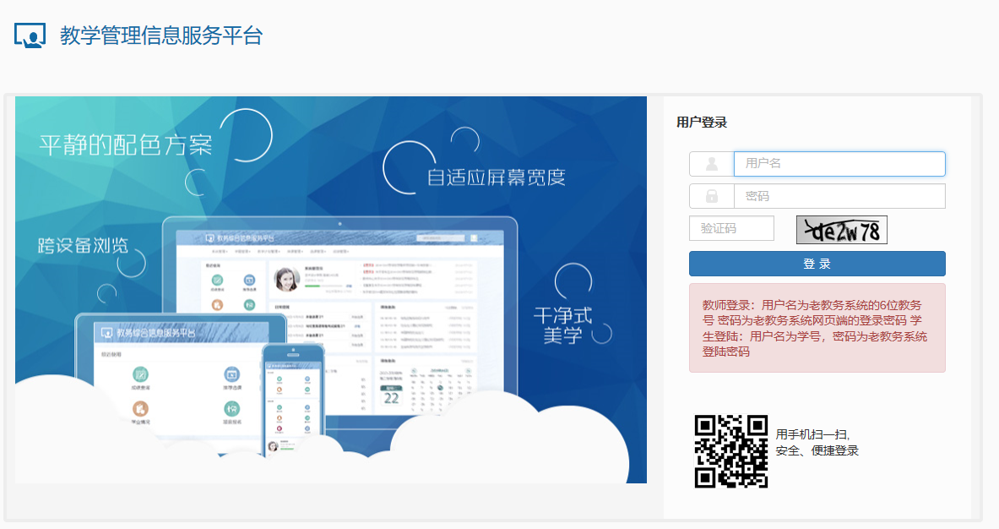
2、依次选择选课-自主选课，点击查询按钮。
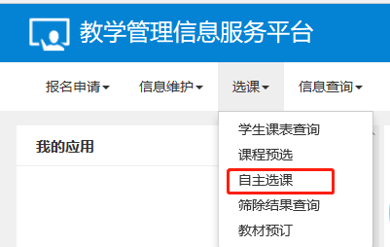
3、点击选课按钮.
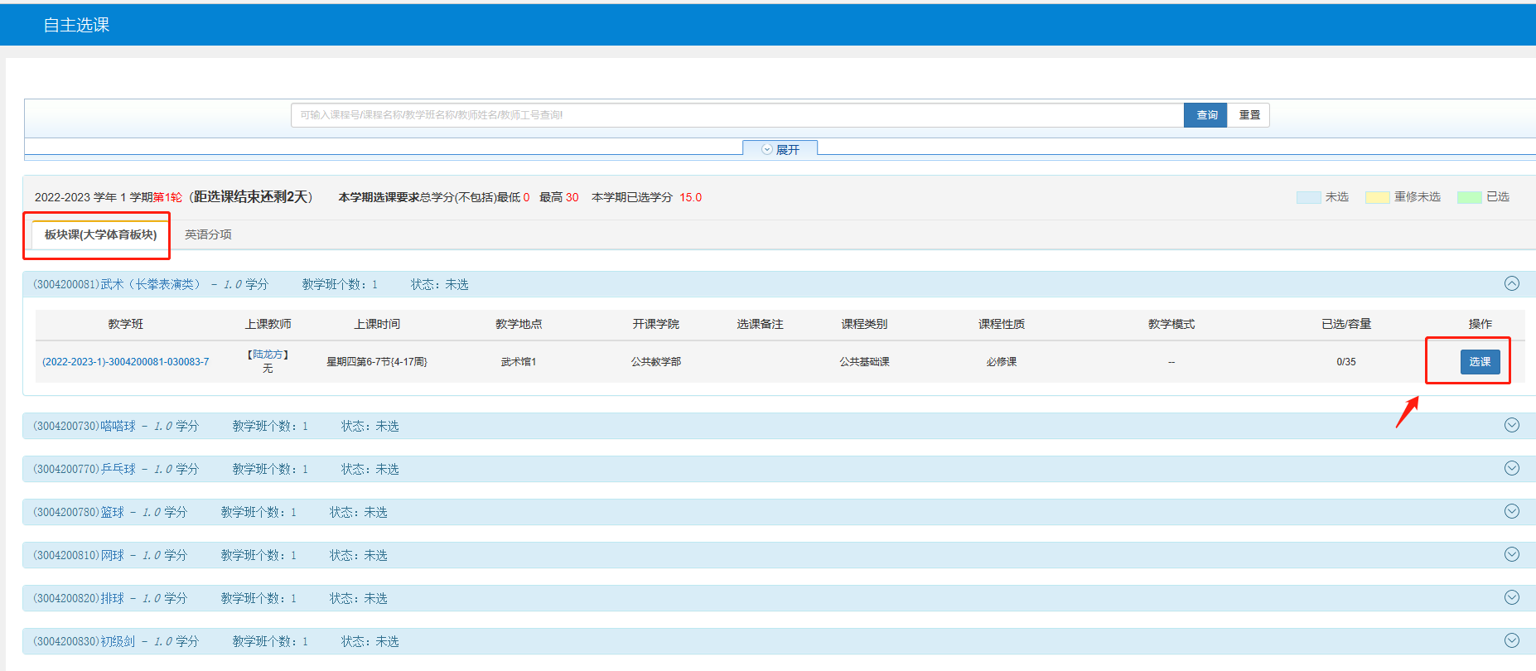
4、选课成功后，可在【信息查询】-【学生课表查询】查询自己的课表。

